实验报告
实验人： PB07210007 康云淏
实验题目：用凯特摆测量重力加速度
实验目的：学习凯特摆的实验设计思想和技巧，掌握一种比较精确的测量重力加速度的方法。
实验原理：
1 设一质量为m的刚体，其重心G到转轴O的距离为h，绕O轴的转动惯量为I，当摆幅很小时，刚体绕O轴摆动的周期T为：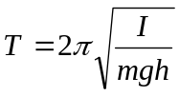 (1) ，式中g为当地的重力加速度。.
设复摆绕通过重心G的轴的转动惯量为I_{G}，当G轴与O轴平行时，有I=I_{G}+mh² (2)
代入式（1）得： 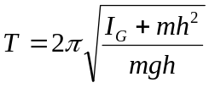 (3)
对比单摆周期的公式 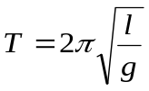，可得 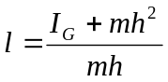 (4)
称为复摆的等效摆长。因此只要测出周期和等效摆长便可求得重力加速度。

2 下图是凯特摆摆杆的示意图：
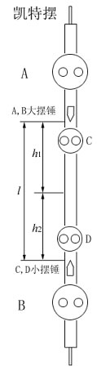

对凯特摆而言，两刀口间的距离就是该摆的等效摆长l。在实验中当两刀口位置确定后，通过调节A、B、C、D四摆锤的位置可使正、倒悬挂时的摆动周期T₁和T₂基本相等。由公式（3）可得
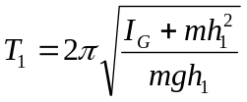 (5)

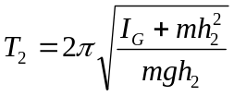 (6)

其中T₁和h₁为摆绕O轴的摆动周期和O轴到重心G的距离。当T₁≈T₂时，h₁+h₂=l即为等效摆长。由式(5)和(6)消去I_{G}，可得：
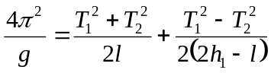 (7)

此式中，l、T₁、T₂都是可以精确测定的量，而h₁则不易测准。由此可知，a项可以精确求得，而b项则不易精确求得。但当T₁=T₂以及 |2h₁-l| 的值较大时，b项的值相对a项是非常小的，这样b项的不精确对测量结果产生的影响就微乎其微了。
实验内容：
1 测量凯特摆两刀口间的距离，即为该摆的等效摆长l。用米尺测量三次。
2 调整悬挂凯特摆的架子，使其水平。
3 调整激光发射器和接收器，使发出的激光正好射入接收器的小孔，判断标志是此时指示灯熄灭。
4 调整的架子和激光计时器的高度和位置，使静止悬挂凯特摆时摆下端的尖端恰好挡住激光。
5 通过调整凯特摆上面四个摆锤的位置，使得凯特摆正挂和倒挂时摆动周期之差的绝对值<1ms。周期用激光计时器测量，摆动高度固定在4cm。
6 固定调好后的凯特摆，分别测量正挂和倒挂时10倍的周期，各测五次。摆动高度固定在4cm。
7 粗略的测量凯特摆的重心位置，并用米尺测出重心到正挂时刀口的距离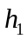,测三次。
8 收拾仪器，整理实验台。
数据处理
1 摆长：
0.7845m，0.7480m，0.7485m。
平均值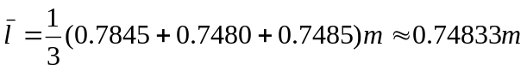
标准差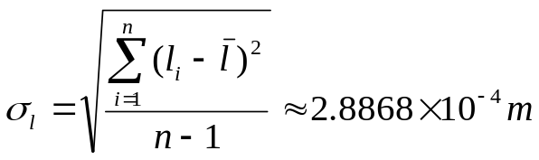
其A类不确定度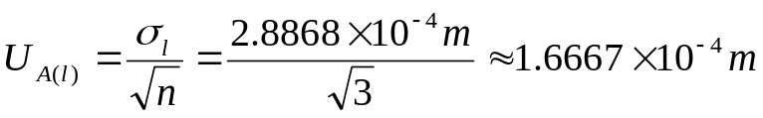
查表有，当n=3，P=0.95时，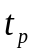= 4.30。
测量工具为米尺，忽略人的读数误差，有B类不确定度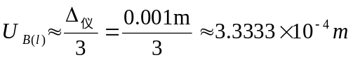
查表得，当P=0.95时，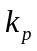=1.96。
l的总不确定度：
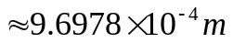

2 重心到正挂刀口的距离：
0.4600m，0.4620m，0.4610m
平均值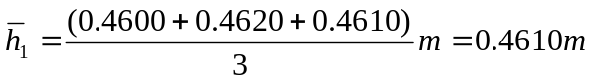
对最后结果影响很小，不需要计算不确定度。
3 正挂时周期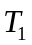
10倍的测量值：17.3731s 17.3736s 17.3741s 17.3748s 17.3750s
： 1.73731s 1.73736s 1.73741s 1.73748s 1.73750s
平均值
标准差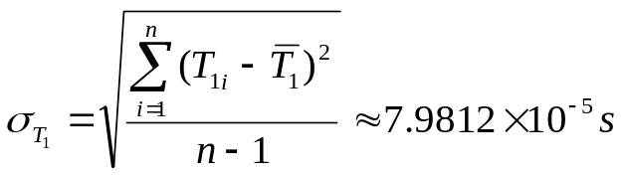
A类不确定度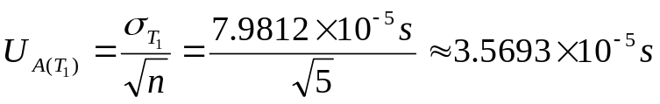
查表有，当n=5，P=0.95时，= 2.78。
激光计时器的B类不确定度可以忽略。
的总不确定度：

4 倒挂时周期
10倍的测量值：17.3721s 17.3714s 17.3684s 17.3716s 17.3698s
： 1.73721s 1.73714s 1.73684s 1.73716s 1.73698s
平均值
标准差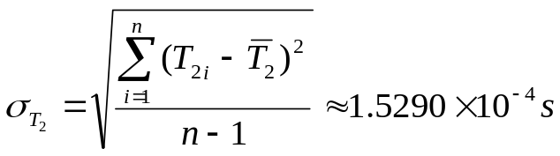
A类不确定度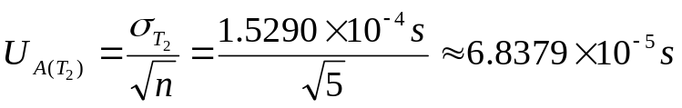
查表有，当n=5，P=0.95时，= 2.78。
激光计时器的B类不确定度可以忽略。
的总不确定度：

5 重力加速度g的计算
由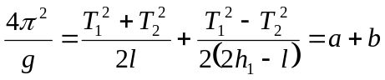，有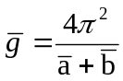。
其中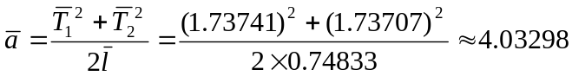
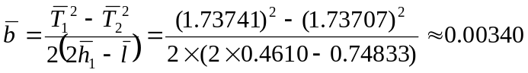
所以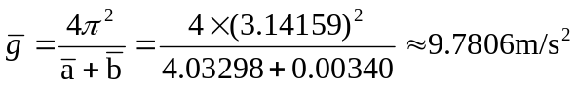

6 不确定度的合成
由实验原理中的分析可知，b对g的计算影响很小。
所以在合成不确定度时，b可以略去。
即：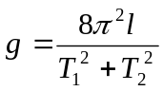，取对数得：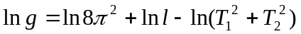
求全微分并改写为不确定符号有：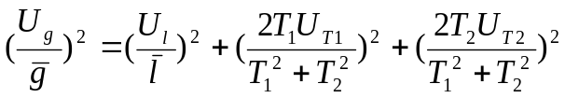
即：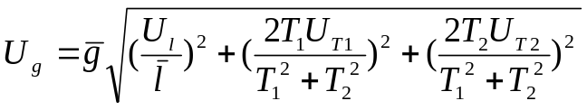
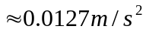
最后结果，g=（9.7806±0.0127）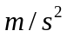 （P=0.95）

思考题
1 凯特摆的设计利用了复摆共轭点周期相等的性质，对重力加速度公式进行了变形。它避免了转动惯量的测量，降低了对重心测量精度的要求。实验上先找到两个周期非常相近的点认为是共轭点，然后分别精确地测出它们作为悬挂点的周期，再测量两悬挂点之间的距离和粗略的测量重心到正挂点的距离，最后代入公式计算。
2 我认为重力加速度的重要误差来自摆长的测量和两周期之间的差。因为摆长是用米尺测量两刀口间的距离，无论是测量工具还是测量方法都不够精确。另外虽然激光计时器测量精度极高，但是两周期之间还是有差距。
据了解合肥当地的重力加速度约为9.795，与实验测量值的相对误差为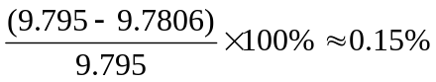，误差比较大。
分析原因：第一是上面提到摆长的测量不够精确。第二也是上面提到的，实验要求两周期相差不超过1ms，我选取的两周期相差0.8ms，只能说是刚好符合要求，所以最后计算误差较大。

